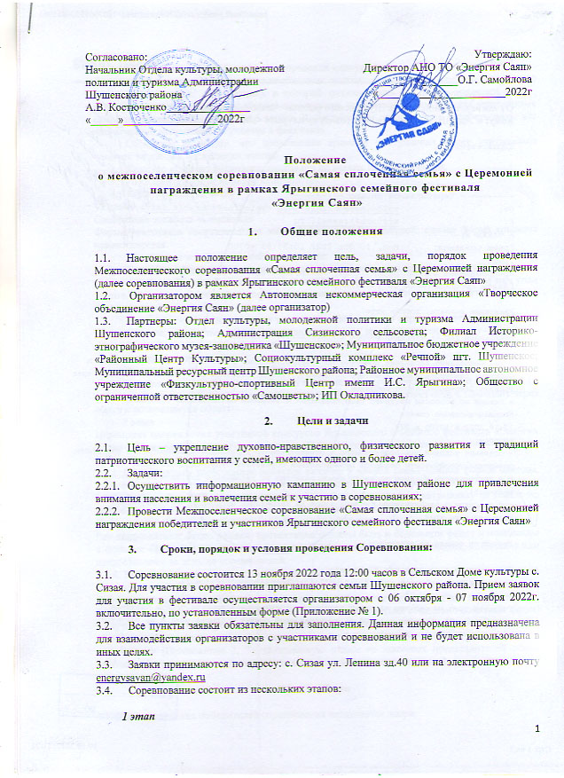

- Самопрезентация «Моя семья» творческий конкурс.
Для участия в соревнованиях семье необходимо подготовить самопрезентацию (творческий номер, видео ролик, презентация), в которой должны быть отражены традиции, досуг, увлечения, другая информация. Форма презентации, выступления определяется участниками самостоятельно. Время не более 5 минут. В выступлении должны быть задействованы все члены семьи, заявленные на участие в фестивале.
Обращаем внимание, что превышение времени выступления будет учитываться членами жюри при подведении итогов.
- Конкурс «Спринт эрудитов», направлен на знания Истории России.
- Интеллектуальный конкурс «Патриоты».
- Конкурс «Выход есть»
2 этап
Спортивная эстафета «Семейная»
Форма участников спортивная для занятий физической культурой; единая форма команды приветствуется.
Спортивная эстафета «Семейная» состоит:
1 эстафета «Кенгуру» - участник, зажав между ногами мяч, двигается прыжками вперед до ориентира и обратно. Вернувшись, передает эстафету следующему игроку. Если мяч упал на пол, его нужно подобрать, вернуться на то место, где мяч выпал, зажать ногами и только тогда продолжить эстафету;
2 эстафета «Яичница» - задача участника – Добежать до определенного места, неся на ракетки шарик, и вернуться обратно, передавая эстафету другому участнику.
3 эстафета «Сумо» - два участника одеты в костюмы «Сумо» и должны вытолкнуть соперника за обозначенный круг.
4 эстафета «Смешанная эстафета» - участник располагается на линии старта. По команде судьи участник бежит на середину зала, где лежит скакалка. Берёт её и выполняет 10 прыжков. Оставляет скакалку. Бежит до поворотной стойки, где лежит обруч. Проходит через обруч и возвращается обратно.
3 этап
Церемония награждения участников конкурсов Ярыгинского семейного фестиваля «Энергия Саян» и Межпоселенческого соревнования «Самая сплоченная семья»
  - Условия соревнований:
3.3.1. Обязательным требованием является наличие у членов семьи единой формы одежды, либо отличительных элементов (галстуки, шарфики, головные уборы и т.д.)
3.3.2. До 7 ноября 2022 года (включительно) необходимо подать анкету-заявку на семью по установленной форме (Приложение 1) и общую фотографию семьи (поддерживаемые форматы: .jpeg; .bmp, .png, минимальный размер – 800х600)
Все направляемые видео ролики, презентации должны быть в отдельном файле и подписаны в формате «фамилия семьи, наименование территории» (пример :«Ивановы, с. Сизая») или предоставлены за день до соревнований.
3.3.4. Участники, подавая анкету-заявку на участие в фестивале, тем самым дают согласие на использование Организаторам персональных данных и материалов (фото и видео, Самопрезентация участников и др.) в некоммерческих целях (для нужд и в целях рекламы фестиваля, методических и информационных изданиях и других социально-полезных целях) в случае и порядке, предусмотренных действующим законодательством. Форму Согласия на обработку персональных данных, размещение информации в сети «Интернет», фото- и видеосъемку (Приложение 2, 3), заполненную одним из законных представителей семьи необходимо представить на регистрации в день проведения соревнований.

- Жюри

4.1. Для определения победителей соревнования назначается жюри.
4.2. Состав жюри утверждается организатором соревнований.

4.3. Подведение итогов:
4.3.1. Самопрезентация «Моя семья» - каждый член жюри производит индивидуально по 5-бальной системе. Итоговая оценка каждого номера определяется путем простого арифметического суммирования оценок членов жюри.
4.3.2. При подведении итогов соревнования членами жюри будут учитываться:
- соответствие тематике Фестиваля;
- знания истории;
- оригинальность;
- информативность;
- выдержанность в едином стиле;
- творческий подход;
- уровень исполнительского мастерства;
- артистизм;
- уникальность таланта, заразительность, искренность, кураж;
- оформление номера, декорации, костюм;
- индивидуальность, умение себя преподнести;
- соответствие исполняемого репертуара возрасту участника.
4.4. В спортивной эстафете «Семейная» жюри подводит итоги, кто быстрее и качественнее выполнил комплекс состязаний.

- Финансовые условия

5.1. Финансирование фестиваля осуществляется за счет Автономной некоммерческой организации «Творческое объединение «Энергия Саян» при финансовой поддержке Краевой государственной социальной грантовой программы «Партнерство» и привлечением партнерских средств, ООО «Самоцветы», ИП Окладникова О.В.
5.2. Участие в соревнованиях бесплатное.
5.3. Командировочные и транспортные расходы участников Фестиваля осуществляются за счет направляющей стороны.

- Заключительное

6.1 Все участники соревнований награждаются памятными подарками и Дипломами победителей и участников в каждом этапе.
6.2. Организатор фестиваля АНО ТО «Энергия Саян» оставляет за собой право воспроизводить, распространять фото- видео- и аудиозаписи, произведенные во время соревнований, осуществлять их прокат, а также использовать их при издании сборников, буклетов, выпуске аудио- и видеодисков без выплаты гонорара гостям и участникам фестиваля. Их использование для целей проведения фестиваля и его рекламы не требует дополнительного согласия с гостями и участниками соревнования.

Справки по телефонам:
8-950-303-3147 - Самойлова Оксана Геннадьевна, директор АНО ТО ЭНЕРГИЯ САЯН
8-913-554-9466 - Мазуренко Татьяна Викторовна, специалист по культурно-досуговой деятельности АНО ТО ЭНЕРГИЯ САЯН

Приложение 1
к Положению о межпоселенческом соревновании
на титул «Самая сплоченная семья»
в рамках Ярыгинского семейного фестиваля
«Энергия Саян»

Заявка на межпоселенческое соревнование «Самая сплоченная семья»
в рамках Ярыгинского семейного фестиваля
«Энергия Саян»

№ | ФИО участников семьи | Возраст | Отметить какой вид самопрезентации будет использоваться (Творческий номер, видеоролик, презентация) | Контактный телефон
1
2
3

Приложение 2
СОГЛАСИЕ НА ОБРАБОТКУ ПЕРСОНАЛЬНЫХ ДАННЫХ
с. Сизая «___» __________ 20____г.
Я, _____________________________________________________________________________,
(ФИО, дата рождения)
зарегистрирован(а) по адресу: ____________________________________________________ ________________________________________________________________________________тел _______________________, принимаю решение о предоставлении моих персональных данных и данных моего (их) несовершеннолетнего (их) ребёнка (детей) 1.______________________________________________________________________________
(ФИО ребенка, дата рождения)
2.______________________________________________________________________________
(ФИО ребенка, дата рождения)
3.______________________________________________________________________________
(ФИО ребенка, дата рождения)
и даю согласие на их обработку свободно, своей волей и в своем интересе – оператору АНО ТО ЭНЕРГИЯ САЯН (далее оператор) по адресу: Сизая ул. Ленина 40, в целях соблюдения требований статьи 9 Федерального закона от 27.07.2006 г. № 152-ФЗ «О персональных данных».
Моими персональными данными и моего несовершеннолетнего ребёнка является любая информация, относящаяся ко мне и моему несовершеннолетнему ребёнку как к физическим лицам (субъектам персональных данных), фамилия, имя, отчество, дата и место рождения, гражданство, адреса фактического места проживания и регистрации по месту жительства, почтовые и электронные адреса, абонентские телефонные номера (домашний, рабочий, мобильный), фотографии.
Даю согласие на использование оператором на безвозмездной основе моего несовершеннолетнего ребёнка фото и видео изображений, а также аудио съемок с моим участием, в том числе интервью, в информационных материалах, на сайте оператора.
Настоящее согласие дает право оператору обнародовать и в дальнейшем использовать изображения несовершеннолетнего ребенка полностью или фрагментарно: воспроизводить, распространять, осуществлять публичный показ, сообщать в эфир и по кабелю, перерабатывать, доводить до всеобщего сведения.
Я подтверждаю, что не буду оспаривать авторские и имущественные права на фото, видео и аудио изображения (Далее-изображения), полученные в рамках участия моего ребенка в мероприятиях АНО ТО ЭНЕРГИЯ САЯН, для использования в рамках деятельности оператора, использование в электронной рассылке, в социальных сетях, сети интернет, использования в рамках отчетности.
Изображения не могут быть использованы оператором способами, порочащими мою честь, достоинство и деловую репутацию.
Настоящее согласие на обработку персональных данных действует с момента представления 5 лет и может быть отозвано мной при представлении оператору заявления в простой письменной форме в соответствии с требованиями законодательства Российской Федерации.
Об ответственности за достоверность представленных персональных сведений предупрежден.
Я осведомлен о том, что в случае отзыва субъектом персональных данных согласия на обработку персональных данных оператор вправе продолжить обработку персональных данных без согласия субъекта персональных данных в соответствии с частью второй статьи 9 Федерального закона от 27 июля 2006 года №152-ФЗ «О персональных данных».

Подпись субъекта персональных данных:

______________/______________________________________________________
(Подпись, Ф.И.О. полностью)

Приложение 3
СОГЛАСИЕ НА ОБРАБОТКУ ПЕРСОНАЛЬНЫХ ДАННЫХ
с. Сизая «___» __________ 20____г.
Я, _____________________________________________________________________________,
(ФИО, дата рождения)
зарегистрирован(а) по адресу: ____________________________________________________ ________________________________________________________________________________тел _______________________, принимаю решение о предоставлении моих персональных данных и даю согласие на их обработку свободно, своей волей и в своем интересе – оператору АНО ТО ЭНЕРГИЯ САЯН (далее оператор) по адресу: Сизая ул. Ленина 40, в целях соблюдения требований статьи 9 Федерального закона от 27.07.2006 г. № 152-ФЗ «О персональных данных».
Моими персональными данными является любая информация, относящаяся ко мне и моему несовершеннолетнему ребёнку как к физическим лицам (субъектам персональных данных), фамилия, имя, отчество, дата и место рождения, гражданство, адреса фактического места проживания и регистрации по месту жительства, почтовые и электронные адреса, абонентские телефонные номера (домашний, рабочий, мобильный), фотографии.
Даю согласие на использование оператором на безвозмездной основе фото и видео изображений, а также аудио съемок с моим участием, в том числе интервью, в информационных материалах, на сайте оператора.
Настоящее согласие дает право оператору обнародовать и в дальнейшем использовать изображения несовершеннолетнего ребенка полностью или фрагментарно: воспроизводить, распространять, осуществлять публичный показ, сообщать в эфир и по кабелю, перерабатывать, доводить до всеобщего сведения.
Я подтверждаю, что не буду оспаривать авторские и имущественные права на фото, видео и аудио изображения (Далее-изображения), полученные в рамках участия моего ребенка в мероприятиях АНО ТО ЭНЕРГИЯ САЯН, для использования в рамках деятельности оператора, использование в электронной рассылке, в социальных сетях, сети интернет, использования в рамках отчетности.
Изображения не могут быть использованы оператором способами, порочащими мою честь, достоинство и деловую репутацию.
Настоящее согласие на обработку персональных данных действует с момента представления 5 лет и может быть отозвано мной при представлении оператору заявления в простой письменной форме в соответствии с требованиями законодательства Российской Федерации.
Об ответственности за достоверность представленных персональных сведений предупрежден.
Я осведомлен о том, что в случае отзыва субъектом персональных данных согласия на обработку персональных данных оператор вправе продолжить обработку персональных данных без согласия субъекта персональных данных в соответствии с частью второй статьи 9 Федерального закона от 27 июля 2006 года №152-ФЗ «О персональных данных».

Подпись субъекта персональных данных:

______________/______________________________________________________
(Подпись, Ф.И.О. полностью)

